MASAL OKUMA
ETKİNLİK: MİNİK CEVİZ AĞACI
HEDEF KİTLE: Okul Öncesi-İlkokul 1. Sınıf
YÖNTEM: Okuma, Soru – Cevap, Anlatım, Boyama
ÖĞRENCİ SAYISI: Tüm Sınıf
SÜRE: 25-40 Dakika Arası
ORTAM: Sınıf

SÜREÇ
1. Öğretmen/Uygulayıcı etkinliğe başlamadan önce şu açıklamayı yapar;
“ Sevgili çocuklar, bugün size bir masal okuyacağım. Daha sonra bu masal hakkında konuşacağız. Şimdi beni dikkatlice dinlemelisiniz. ”

Minik Ceviz Ağacı

Bir varmış bir yokmuş. Fidanlıkta yeşermiş bir ceviz ağacı varmış. Bir sabah Minik Ceviz Ağacı gözlerini açmış. Hafifçe gerinmiş. Birazcık sallanmış. Bir o yana bir bu yana... Biraz sağa, biraz sola... Azıcık öne, azıcık arkaya... Dalları yanında duran elma ağacını gıdıklamış. Elma ağacı kıkır kıkır gülmüş. “Dikkat et arkadaşım. Dalların beni gıdıklıyor.” demiş. Ceviz ağacı hem şaşırmış, hem utanmış. Arkadaşından özür dilemiş. Ama ne olduğunu anlayamamış. Her sabah uyanınca bu hareketleri yaparmış ilk defa arkadaşına değmiş dalları. Ne olmuş, nasıl olmuş derken... Arkasından duran büyük kiraz ağacı seslenmiş. “Büyüyorsun Minik Ceviz Ağacı, her gün büyüyorsun.” Büyümek güzelmiş de diğer ağaçlar ile temas etmek zormuş. Hem kendi istediği gibi durmak hem de kimseyi kızdırmamak ya da üzmemek en zoruymuş. İletişim kurmak bazen birlikte hareket etmek gerekiyormuş. Her gün büyüyor değişiyormuş. Her değiştiğinde yeni bir duruş bulması, diğer ağaçlarla yeniden anlaşması gerekiyormuş. Artık daha dikkatli olmalı dalını gövdesini kontrol etmeliymiş.

Günler geçmiş Minik Ceviz Ağacı her gün büyümüş. Sonbaharda yaprak dökmüş. Kışın biraz üşümüş. İlkbaharda çiçek açmış. Yazın meyve vermiş. Büyüdükçe dallarına kuşlar konmaya başlamış. Çocuklar dallarından ceviz yemiş. Kediler, köpekler gölgesinde uyumuş. Hatta bir sincap gövdesine yuva yapmış. Asıl olanlar bundan sonra olmuş.
Ceviz ağacı tüm hayvanlarla vakit geçirmek istemesine rağmen sincapların izinsiz dallarından ceviz almasından, kedinin gövdesini tırmıklamasından, kuşların dallarını kırmasından, köpeklerin gölgesinde kavga etmesinden, tırtılın kendisine kötü sözler söylemesinden rahatsız olmaya başlamış. Bu olanlara üzülmeye başlamış ve ne yapacağını düşünmüş. Birazcık sallanmış. Bir o yana bir bu yana... Biraz sağa, biraz sola... Azıcık öne, azıcık arkaya... Tüm hayvanlarla konuşup yanlış davranışlarını söylemeye karar vermiş.
Üstünde yaşamak isteyen tüm hayvanları karşısına almış. “Ben artık büyük bir ağacım hepinize yuva olabilirim. Ancak dallarıma zarar verirseniz yapraklarım büyüyemez. Dallarımı kırmanızı istemiyorum. Gövdeme zarar verirseniz lezzetli cevizler veremem bunu yapmanızı istemiyorum. İzinsiz cevizlerimi alırsanız üzülürüm. Bana kötü sözler söylediğinizde sinirlenip,
korkabilirim. Benim sınırlarıma saygı göstermezseniz size yuva olamam. Bu yuva da yaşamak istiyorsanız dallarımı, gövdemi kardeşçe paylaşıp bana saygı duymanız gerekir.” Hayvanlar birbirlerine bakmışlar Ceviz Ağacı haklı; Paylaşarak birlikte mutlu yaşamak en güzeli. Öyle de yapmışlar. Yıllar geçtikçe onlara yeni hayvanlar katılmış. Minik Ceviz Ağacı büyümüş, Koca Ceviz Ağacı olmuş. O güzel bahçede pek çok hayvanın mutlu yaşadığı bir yuva olmuş.
2. Öğretmen/Uygulayıcı masal bitince şu soruları sorar:
‘’Sen Ceviz Ağacı olsan hangi hayvanlara yuva olmak isterdin?’’
‘’Ceviz Ağacının bu hayvanlara yuva olmakta zorlanmasına sebep olan şeyler nelerdir?’’
‘’Sen Ceviz Ağacı olsan bu zorlukları nasıl çözerdin?’’
‘’Bu masaldan ne ders çıkarmalıyız?’’
3. Öğretmen/uygulayıcı şu açıklamayı yapar:
“Evet çocuklar, sizin de anladığınız gibi Ceviz Ağacında yaşayan hayvanlar hep tartışıyor olsaydı, Ceviz ağacının kararlarına saygı duymasalardı, Ceviz Ağacı onlara yuva olmak istemezdi. Tüm hayvanlar birbirlerine saygı gösterip, birbirlerine anlayışlı davrandıkları için mutlu ve huzurlu bir şekilde yaşadılar. Şimdi size vereceğim boyama sayfasında ağaç gövdesini tamamlayarak herkes kendi ceviz ağacını oluştursun. Bu etkinliği sonlandıralım.”

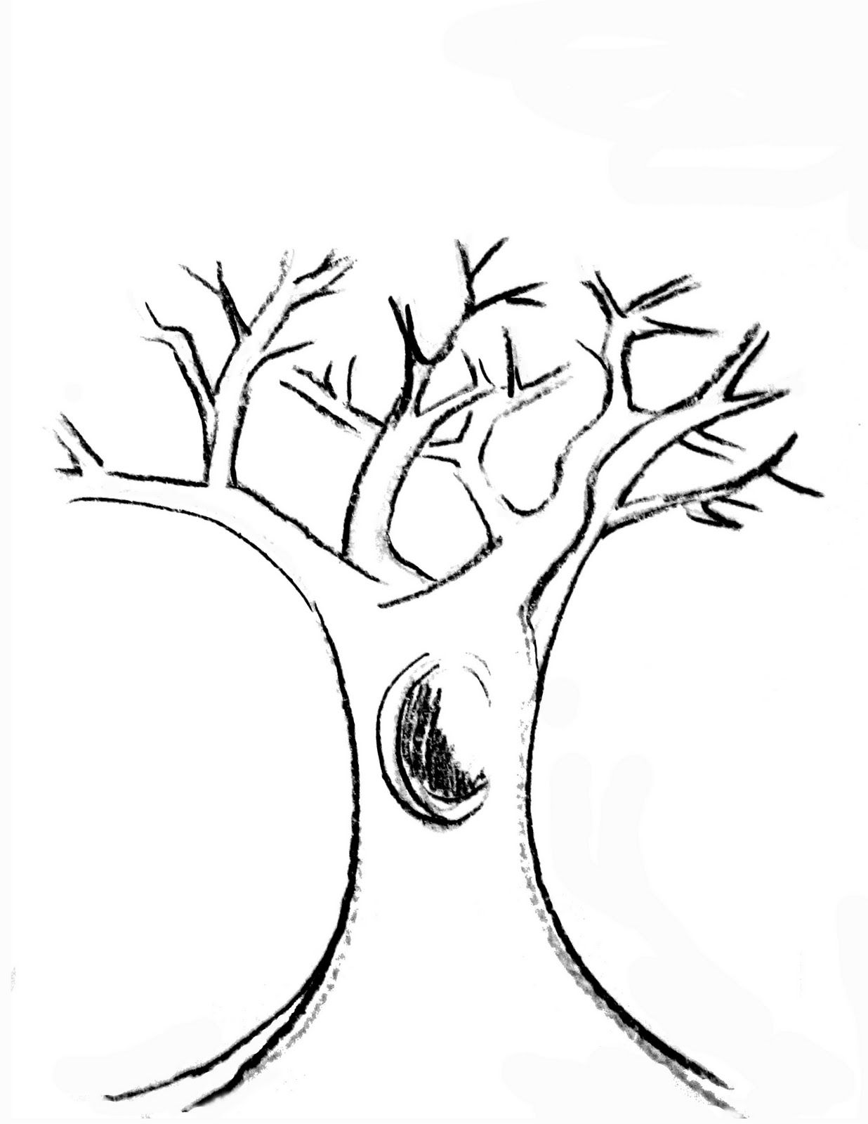

KAYNAKÇA
Minik Erik Ağacı Masalı
Yazan : Senem Sönmez Arslan
Ağaç Gövdesi Görseli
https://i.pinimg.com/originals/41/e3/17/41e317b344054c0f1191d2a815d797a9.jpg bağlantısından alınmıştır.

